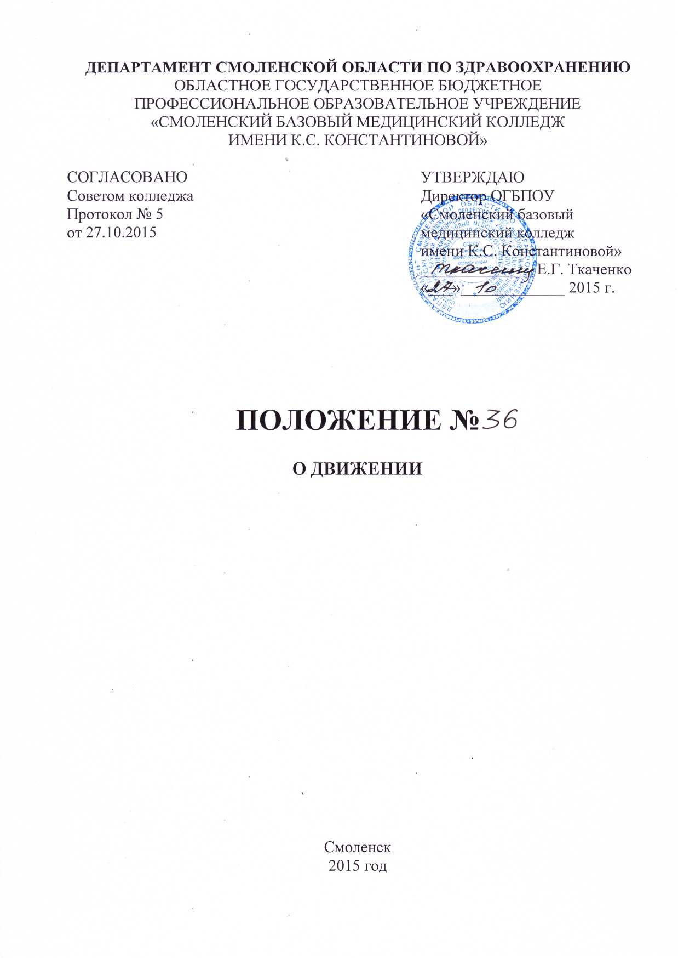

1. Общие положения
Данное Положение разработано в соответствии с Федеральным законом Российской Федерации от 29.12.2012 г. «Об образовании в Российской Федерации» №273-ФЗ; нормативными правовыми актами Министерства образования и науки Российской Федерации, Уставом ОГБПОУ «Смоленский базовый медицинский колледж имени К.С. Константиновой», правилами внутреннего распорядка ОГБПОУ «Смоленский базовый медицинский колледж имени К.С. Константиновой».
2. Причины отчисления обучающихся из ОГБПОУ «Смоленский базовый медицинский колледж имени К.С. Константиновой»:
2.1. Собственное желание обучающегося.
2.2. Перевод обучающегося в другое образовательное учреждение.
2.3. Состояние здоровья обучающегося, являющееся противопоказанием к обучению и работе по данной специальности (по предоставлению соответствующих документов).
2.4. Обучающийся не приступил к занятиям в течение одного месяца после начала занятий без уважительной причины.
2.5. Невыполнение или ненадлежащее выполнение обучающимся условий договора о подготовке специалиста.
2.6. Призыв обучающегося в армию.
2.7. Нарушение обучающимся Устава колледжа и Правил внутреннего распорядка ОГБПОУ «Смоленский базовый медицинский колледж имени К.С. Константиновой».
2.8. Невыполнение обучающимся учебного плана по специальности в установленные сроки без уважительных причин.
2.9. По вступлении приговора суда в отношении обучающегося в законную силу.
2.10. Смерть обучающегося.
3. Порядок отчисления обучающихся:
3.1. По собственному желанию отчисляются обучающиеся на основании заявления.
3.2. В связи, с переводом обучающиеся отчисляются на основании заявления с визой о согласии на перевод руководителя другого образовательного учреждения. Документы обучающегося передаются в другое образовательное учреждение согласно существующего порядка о переводе.
3.3. По состоянию здоровья, являющегося противопоказанием для учебы или работы по данной специальности, отчисляются обучающиеся при предоставлении справки и заявления обучающегося. Справка хранится в личном деле.
3.4.Как не приступившие к занятиям отчисляются обучающиеся, не явившиеся на занятия в течение одного месяца с начала семестра без уважительной причины на основании докладной записки заведующего отделением.
3.5. Как самостоятельно прекратившие занятия и отсутствующие без уважительной причины в течение одного месяца.
3.6.В связи с невыполнением или ненадлежащим выполнением условий договора по подготовке специалиста отчисляются обучающиеся в порядке, изложенном в вышеперечисленных пунктах или на основании докладной записки главного бухгалтера ОГБПОУ «Смоленский базовый медицинский колледж имени К.С. Константиновой» (Сроки оплаты указаны в Договоре на оказание платных образовательных услуг).
3.7.В связи с призывом в армию отчисляются обучающиеся на основании заявления и повестки о призыве, в личном деле хранится копия повестки.
3.8. За нарушение Правил внутреннего распорядка и невыполнение обязанностей, предусмотренных Уставом колледжа, отчисляются обучающиеся, совершившие противоправные действия, грубые неоднократные нарушения Устава и Правил внутреннего распорядка ОГБПОУ «Смоленский базовый медицинский колледж имени К.С. Константиновой» на основании объяснительной записки обучающегося и докладной записки заведующего отделением. В случае отказа от объяснительной записки на совершенное противоправное действие составляется акт.
3.9. За невыполнение учебного плана по специальности в установленные сроки без уважительной причины отчислению подлежат:
-обучающиеся, по итогам семестра не аттестованные или имеющие неудовлетворительные оценки по трем и более предметам, в особых случаях при наличии уважительных причин обучающимся, имеющим более трех неудовлетворительных оценок по итогам семестра с разрешения директора может быть предоставлена возможность пересдачи экзамена и ликвидации неудовлетворительных оценок в назначенный срок.
-обучающиеся, не выполнившие без уважительных причин программу по учебной, производственной, преддипломной практике или получившие отрицательную характеристику по итогам прохождения практики.
-обучающиеся, не выполнившие требования программ учебной, производственной, преддипломной практики не допускаются к государственной (итоговой) аттестации и другим формам завершения обучения, им выдается академическая справка.
3.10. По вступлению приговора суда в силу отчисляются обучающиеся при получении копии приговора об их осуждении.
3.11. В связи со смертью отчисляются обучающиеся при предоставлении его родственниками или лицами их замещающими копии справки о смерти. Копия справки о смерти хранится в личном деле обучающегося.
Поводом для рассмотрения вопроса об отчислении обучающихся из ОГБПОУ «Смоленский базовый медицинский колледж имени К.С. Константиновой» является заявление обучающегося, докладная записка заведующего отделением, главного бухгалтера ОГБПОУ «Смоленский базовый медицинский колледж имени К.С. Константиновой». Отчисление осуществляется приказом директора по ОГБПОУ «Смоленский базовый медицинский колледж имени К.С. Константиновой» на основании решения педагогического совета или совещания при директоре. Личное дело отчисленного обучающегося передается в архив.
3.12. Не допускается отчисление обучающихся по инициативе администрации во время их болезни, каникул, академического отпуска или отпуска по беременности и родам.
4. Восстановление в число обучающихся ОГБПОУ «Смоленский базовый медицинский колледж имени К.С. Константиновой»:
4.1. Восстановление в число обучающихся ОГБПОУ «Смоленский базовый медицинский колледж имени К.С. Константиновой» лиц, отчисленных ранее из ОГБПОУ «Смоленский базовый медицинский колледж имени К.С. Константиновой», производится приказом директора на все формы обучения независимо от продолжительности перерыва в учебе, причины отчисления и наличия трудового стажа.
При этом не требуется согласия образовательного учреждения, в котором обучающийся обучался ранее.
За восстановление на обучение плата не взимается, если лицо получает среднее профессиональное образование за счет бюджетных средств.
4.2. Лица, отчисленные из высшего учебного заведения, зачисляются в ОГБПОУ «Смоленский базовый медицинский колледж имени К.С. Константиновой» в порядке, определенном пунктами 5 и 6 настоящего Положения.
4.3. Заявление о переводе или восстановлении обучающегося в ОГБПОУ «Смоленский базовый медицинский колледж имени К.С. Константиновой» рассматривается в двухнедельный срок совещанием при директоре, определяются сроки, курс и другие условия зачисления или указывается причина отказа.
К заявлению о переводе, а также при восстановлении из другого образовательного учреждения прилагается академическая справка.
4.4. При восстановлении директор ОГБПОУ «Смоленский базовый медицинский колледж имени К.С. Константиновой» устанавливает порядок и сроки ликвидации академической задолженности или расхождений в учебных планах и программах.
4.5. На второй курс ОГБПОУ «Смоленский базовый медицинский колледж имени К.С. Константиновой» возможны перевод и восстановление на свободные места, оставшиеся после зачисления.
4.6. Восстановление в число студентов в учебную группу, где количество обучающихся на момент восстановления уже равно 30, производится при наличии следующих оснований:
- после службы в Вооруженных силах Российской Федерации;
- после академического отпуска по болезни;
- после отпуска по беременности и родам и уходу за ребенком.

5. Порядок перевода обучающихся из одного образовательного учреждения среднего профессионального образования в другое и из образовательного учреждения высшего профессионального образования в образовательное учреждение среднего профессионального образования
5.1. Настоящий Порядок распространяется на: перевод лиц, обучающихся по основным профессиональным образовательным программам среднего профессионального образования в средних специальных учебных заведениях /или подразделения высших средних заведений, реализующих основные профессиональные образовательные программы среднего профессионального образования/, в другое среднее специальное учебное заведение /или подразделение высшего учебного заведения, реализующее основные профессиональные образовательные программы среднего профессионального образования/; перевод студентов, обучающихся по основным профессиональным образовательным программам высшего профессионального образования в высших учебных заведениях, в среднее профессиональное образовательное учреждение /или/подразделение высшего учебного заведения, реализующее основные профессиональные образовательные программы среднего профессионального образования/.
5.2. Настоящий Порядок регламентирует процедуру перевода обучающегося в тех случаях, когда образовательное учреждение, из которого переходит обучающийся (далее - исходное образовательное учреждение), и образовательное учреждение, в которое переходит обучающийся (далее - принимающее образовательное учреждение), имеют государственную аккредитацию.
5.3. При переводе из одного образовательного учреждения в другое обучающийся отчисляется в связи с переводом из исходного образовательного учреждения и принимается (зачисляется) в порядке перевода в принимающее образовательное учреждение.
5.4. Перевод обучающегося может осуществляться как на ту же специальность, уровень среднего профессионального образования и форму обучения, по которым обучающийся осваивает основную профессиональную образовательную программу в исходном образовательном учреждении, так и на другие специальность, уровень среднего профессионального образования и /или форму обучения.
5.5. При переводе на места, финансируемые за счет бюджетных средств, общая продолжительность освоения основной профессиональной образовательной программы обучающимся не должна превышать срока, установленного учебным планом ОГБПОУ «Смоленский базовый медицинский колледж имени К.С. Константиновой» для освоения основной профессиональной образовательной программы по специальности, на которую переходит обучающийся (с учетом формы обучения, уровня среднего профессионального образования и образования (основное общее, среднее, полное (общее),на базе, которого обучающийся получает среднее профессиональное образование), более чем на один учебный год.
5.6. Перевод обучающихся осуществляется на свободные места на соответствующем курсе по специальности, уровню среднего профессионального образования (базовый, углубленный) и форме обучения, на которые обучающийся хочет перейти (далее соответствующие свободные места). Количество соответствующих свободных мест, финансируемых за счет бюджетных средств, определяется как разница между контрольными цифрами приема соответствующего года и фактической численностью обучающихся, осваивающих основную профессиональную образовательную программу за счет бюджетных средств. При наличии соответствующих свободных мест, финансируемых за счет бюджетных средств, ОГБПОУ «Смоленский базовый медицинский колледж имени К.С. Константиновой» не вправе предлагать обучающемуся, получающему среднее профессиональное образование за счет бюджетных средств, перейти на обучение с оплатой стоимости по договорам с физическими или юридическими лицами.
5.7. Перевод обучающегося осуществляется по его желанию в соответствии с итогами прохождения аттестации, которая может проводиться путем рассмотрения копии зачетной книжки, собеседования или в иной форме, определяемой принимающим образовательным учреждением. Для прохождения аттестации обучающийся представляет в ОГБПОУ «Смоленский базовый медицинский колледж имени К.С. Константиновой» личное заявление о приеме в порядке перевода, к которому прилагается копия зачетной книжки, заверенная исходным образовательным учреждением. В заявлении указывается курс, специальность, уровень среднего профессионального образования, форма обучения, на которые обучающийся хочет перейти и, образование, на базе которого обучающийся получает среднее профессиональное образование. Если количество соответствующих свободных мест меньше количества поданных заявлений от обучающихся, желающих перейти, то принимающее образовательное учреждение проводит отбор лиц, наиболее подготовленных для продолжения образования, на конкурсной основе по результатам аттестации.
5.8. При положительном решении вопроса о переводе по результатам аттестации и конкурсного отбора принимающее образовательное учреждение выдает обучающемуся справку установленного образца /приложение/. Обучающийся представляет в исходное образовательное учреждение указанную справку, а также личное заявление об отчислении в связи с переводом и о необходимости выдачи ему академической справки и документа об образовании, на базе которого обучающийся получает среднее профессиональное образование (далее - документ об образовании). На основании представленных документов руководитель исходного образовательного учреждения в течение 10 дней со дня подачи заявления издает приказ об отчислении обучающегося с формулировкой: «Отчислен в связи с переводом в «наименование образовательного учреждения»
При этом обучающемуся выдается документ об образовании (из личного дела), а также академическая справка установленного образца. Допускается выдача указанных документов лицу, имеющему на это доверенность установленной формы.
Обучающийся сдает студенческий билет и зачетную книжку.
В личном деле обучающегося остается копия документа об образовании, заверенная образовательным учреждением, выписка из приказа об отчислении в связи с переводом, студенческий билет и зачетная книжка.
5.9. Обучающийся представляет в принимающее образовательное учреждение документ об образовании и академическую справку. При этом осуществляется проверка соответствия копии зачетной книжки, представленной для аттестации, и академической справки. После представления указанных документов руководитель принимающего образовательного учреждения издает приказ о зачислении обучающегося в образовательное учреждение в порядке перевода. До получения документов руководитель принимающего образовательного учреждения имеет право допустить обучающегося к занятиям своим распоряжением. В приказе о зачислении делается запись:
«Зачислен в порядке перевода из ___________________________________________________
(наименование образовательного учреждения)
на специальность_________________________________________________________
^{(наименование специальности)}
на уровень среднего профессионального образования (базовый, углубленный) на__ курс на ________форму обучения».
В принимающем образовательном учреждении формируется и ставится на учет личное дело обучающегося, в которое заносится заявление о приеме в порядке перевода, академическая справка, документ об образовании и выписка из приказа о зачислении в порядке перевода, а также договор, если зачисление осуществлено на места с оплатой стоимости обучения.
Обучающемуся выдается студенческий билет и зачетная книжка.
5.10. Если обучающийся успешно прошел аттестацию, но по итогам аттестации какие-либо дисциплины (разделы дисциплин) и/или виды учебных занятий (учебная, производственная, преддипломная практика, курсовое проектирование и др.) не могут быть зачтены обучающемуся, то зачисление обучающегося осуществляется с условием последующей ликвидации академической задолженности. В этом случае в приказе о зачислении может содержаться запись об утверждении индивидуального учебного плана обучающегося, который должен предусматривать ликвидацию академической задолженности.
6. Порядок перевода обучающихся с одной основной образовательной программы по специальности (профессии) на другую

6.1. Перевод обучающегося с одной основной образовательной программы по специальности (профессии) на другую внутри колледжа осуществляется по заявлению обучающегося на имя директора. В случае несовершеннолетия обучающегося заявление должно быть согласовано с родителями (законными представителями).
6.2. Условия перевода:
1. заявление;
2. наличие договора о целевом обучении по специальности, заключенного с потенциальным работодателем;
3. наличие вакантных бюджетных мест с учетом среднего показателя отсева обучающихся;
4. перевод возможен в течение первого года обучения с учетом успеваемости и соблюдения Правил внутреннего распорядка.
6.3. Заведующий соответствующим отделением в трехдневный срок должен проанализировать зачетную книжку обучающегося, определить перечень дисциплин (разделов), подлежащих перезачету, переаттестации, досдаче, их объемы, дать рекомендации по существу вопроса (в какую группу перевести, на каких условиях и т. д.) и предоставить их на согласование заместителю директора по учебно-воспитательной работе.
6.4. Перечень учебных дисциплин, МДК и практик, подлежащих перезачету и (или) переаттестации, при переводе обучающегося с одной образовательной программы на другую устанавливается заведующим отделением и согласовывается с заместителем директора по учебно-воспитательной работе.
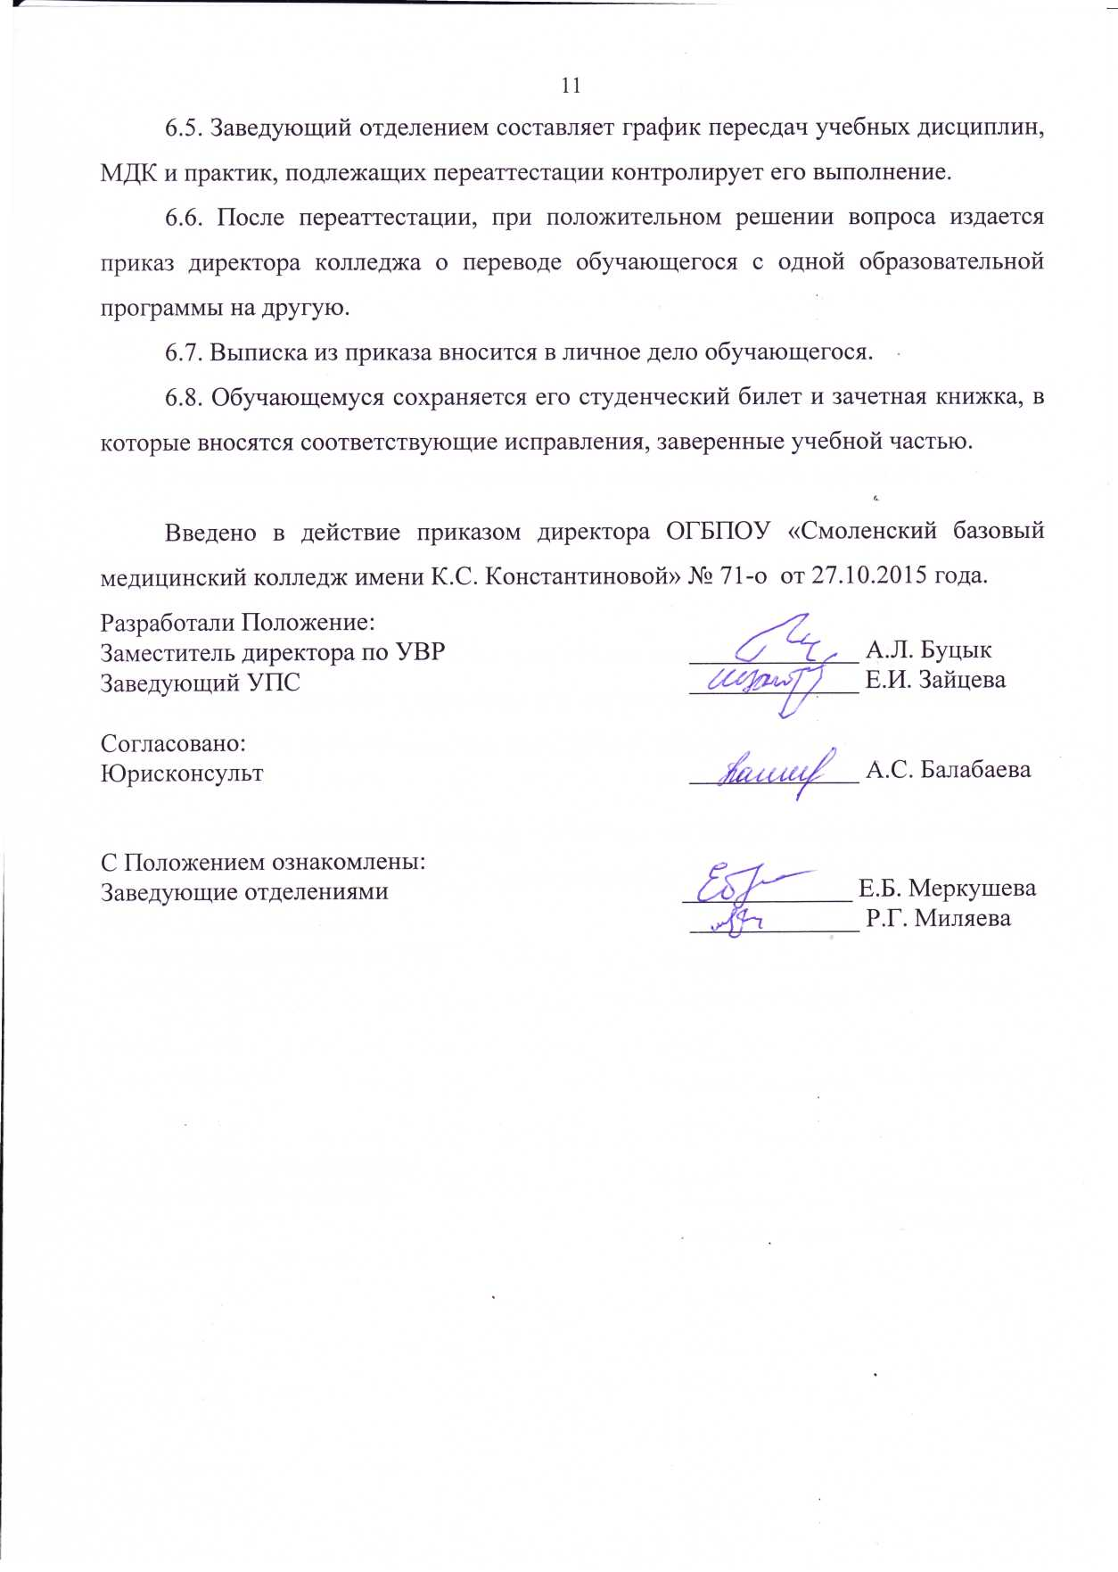

Приложение
к Порядку перевода студентов из одного среднего специального учебного заведения в другое среднее специальное учебное заведение и из высшего учебного заведения в среднее специальное учебное заведение

Угловой штамп среднего
специального учебного заведения
Дата выдачи
и регистрационный номер
СПРАВКА
Выдана ____________________________________________________________
фамилия,имя,отчество /полностью/
в том, что он/а/ на основании личного заявления и копии зачетной книжки
________________________________________________________________
дата выдачи и регистрационный номер зачетной книжки
выданной __________________________________________________________
полное наименование образовательного учреждения, выдавшего зачетную книжку
успешно выдержал/а/ аттестационные испытания и будет зачислен/а/ в порядке перевода для продолжения образования по основной профессиональной образовательной программе среднего профессионального образования по специальности_______________________________________________________
^{наименование специальности}
после представления документа об образовании и академической справки.

Руководитель ______________/подпись/

